### Начни игру с нами

Начни игру с нами [https://startgame.rsv.ru/invitefriend/76cfadb8135aeeb..](https://vk.com/away.php?to=https%3A%2F%2Fstartgame.rsv.ru%2Finvitefriend%2F76cfadb8135aeeb7714dbf9ca9914633&post=-191100322_2100&cc_key=) Ребята из группы программистов и на летних каникулах работали, повышали опыт.

https://startgame.rsv.ru/auth

[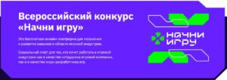](http://omutinsk1.ru/wp-content/uploads/2023/10/1-6.jpg) [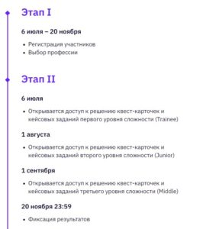](http://omutinsk1.ru/wp-content/uploads/2023/10/2-5.jpg) [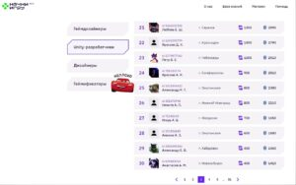](http://omutinsk1.ru/wp-content/uploads/2023/10/3-5.jpg) [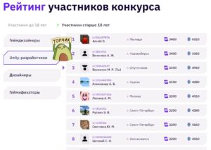](http://omutinsk1.ru/wp-content/uploads/2023/10/4-4.jpg) [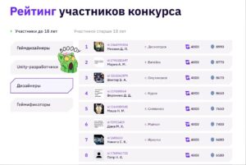](http://omutinsk1.ru/wp-content/uploads/2023/10/5-4.jpg)